**UNIVERSITAS 17 AGUSTUS 1945 SAMARINDA**

**FAKULTAS EKONOMI PROGRAM STUDI MANAJEMEN**

WABSITE : ekonomi.untag-smd.ac.id

Mail : [akuntansi@untag-smd.ac.id](mailto:akuntansi@untag-smd.ac.id)

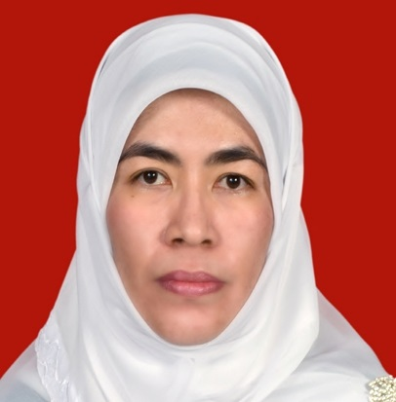

|  |  |  |  |
| --- | --- | --- | --- |
| Nama | : | Dr. Titin Ruliana, SE., MM., Ak | |
| NIK/NIP | : | 62.17.1.0009 | |
|  |  |  | |
| Jabatan Fungsional | : | Laktor Kepala | |
| Tempat/Tanggal Lahir | : | Samarinda, 21 Maret 1967 | |
| Jenis Kelamin | : | Perempuan | |
| Pendidikan Tertinggi | : | S3 Doktor Ilmu Ekonomi | |
| Studi Lanjut | : | - | |
| Perguruan Tinggi | : | - | |
| Unit Kerja Dan Jabatan | : | 1.  2. | Ka. Prodi Akuntansi |
| Alamat | : | Jl. DR. Wahidin Sudiro Husodo Gg 5 RT 12 No 15 Kel. Dadimulya Samarinda | |
| Mail | : | [titin.ruliana15@gmail.com](mailto:titin.ruliana15@gmail.com) | |
| No. SK Pengangkatan | : |  |  |
| Pengasuh Mata Kuliah | : | 1.  2.  3.  4.  5.  6.  7.  8. | Akuntansi Biaya 1  Akuntansi Biaya 2  Akuntansi Keuangan Lanjutan 1  Akuntansi Keuangan Lanjutan 2  Penganggaran Perusahaan  Akuntansi Manajemen  Manajemen Biaya  Marger dan Akuisisi |
| Praktikum | : |  | - |